

PROČ SE TENTO ČASOPIS JMENUJE
DEVATENÁCTKA A NE ŽIHADLO?

Tento časopis už se nejmenuje žihadlo:
Proč tedy ten název? Protože jsme 19. základní škola, i když to samotný název školy neprozrazuje.
Na Žihadlu pracovala paní učitelka Grundová s 1. a 2. stupněm.
Ale na Devatenáctce pracuje paní učitelka Pašková s třídou 9.A a 9.B.
~Michaela Tuzarová, 9.A~

POŽÁRNÍ CVIČENÍ


Milí čtenáři, jak někteří dobře víte ve velkých obchodních centrech dochází k velkým požárům. A proto naši mostečtí hasiči provedli ještě před otevírací dobou v nákupním centru Central Most požární cvičení.
No a nyní nám dodá kousek textu : Deník Mostecka.

Most - „V podzemních garážích nákupního komplexu Central Most hoří!“ Takové hlášení dostali ve čtvrtek v půl osmé ráno mostečtí hasiči. Šlo naštěstí jen o cvičení, které je mělo připravit na případnou nebezpečnou událost, při níž by mohly být v ohrožení stovky lidí.
Trénink se uskutečnil ještě před otevírací dobou, v obchodech v tu chvíli byli jen někteří zaměstnanci. „Ideální by bylo provést cvičení za plného provozu. To si ale nemůžeme dovolit, mohla by vzniknout panika,“ vysvětlila ředitelka hasičů na Mostecku Eva Benáková.
Od zaznění poplachu byli hasiči na místě do pěti minut, za deset minut od spuštění varovného signálu v garážích už stáli před dveřmi do podzemních prostor.
Nácvik prováděli záchranáři v dýchacích přístrojích. V případě opravdového požáru by bylo podzemí totiž silně zakouřené.

A z těchto důvodů bylo požární cvičení také u nás. Cvičení proběhlo 22. září. „V interaktivní učebně II vypukl požár. Prosíme vás o klid a o ukázněnou evakuaci.“ Paní učitelky si zachovaly klidnou hlavu a všechny nás evakuovaly na dětské hřiště kousek od naší školy. Evakuace proběhla v několika málo minutách a v pořádku. Takže naše škola je skvěle připravena na jakoukoliv nebezpečnou událost.
~David Lukeš, 9.B~

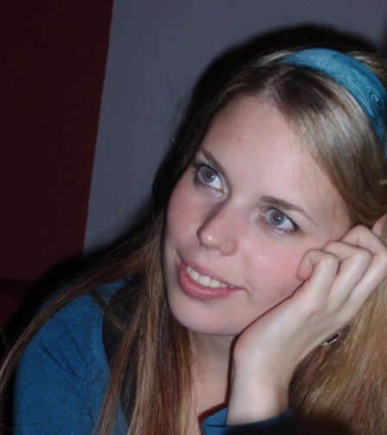
Poradenský koutek naší psycholožky
Co dělat, když mám problém?
Pokud vás něco trápí, vždy je lepší, když si problém nenecháte pro sebe a někomu se svěříte. Pokud máte pocit, že nemůžete říci o problému své rodině nebo kamarádům, můžete přijít za mnou nebo jakoukoliv paní učitelkou. Kdo nechce o problému mluvit, může o něm alespoň napsat do schránky Artuš (naproti knihovně). Také můžete zavolat na Linku bezpečí 116 111, kde vám poradí, co dělat. Volání je zdarma z mobilních i pevných telefonů. Linka je v provozu 24 hodin denně po celý rok.
Nezapomeňte, že nikdy na to nejste sami a každý problém je řešitelný ☺

PROGRAM ŠKOLNÍHO KLUBU
Plán akcí na listopad
Planetárium, smažíme palačinky, sportovec klubu - CS – švihadlo, šprtec na 11. ZŠ - turnaj, filmové odpoledne – DVD na přání, florbal, Halloweenské spaní v klubu
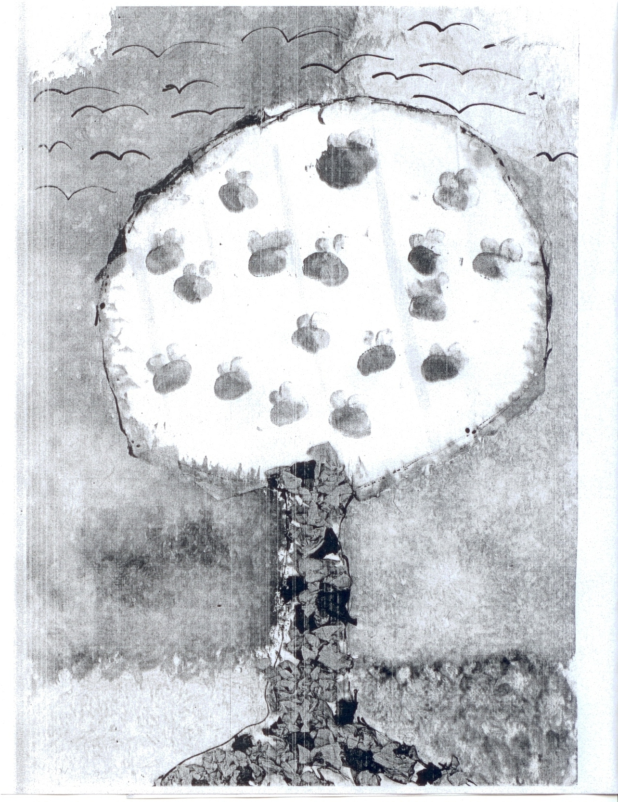
V říjnu bylo – podzimní vyráběnky (výzdoba klubu), kino – Planeta 51, stolní tenis, CS – hod na koš, Soutěžní odpoledne se ŠD
Tento měsíc jsme vyhlásili výtvarnou soutěž Den stromu, která skončila 20. 10. a 1. místo vyhrály děvčata z 9. B - Bára Větrovcová a Tereza Maxová.
Ve ŠK mimo jiné probíhají ZK – Flétna, Volejbal a Háčkování.
Na další měsíce připravujeme Adventní představeníčko ,, Koledníčci“.
My se nenudíme…

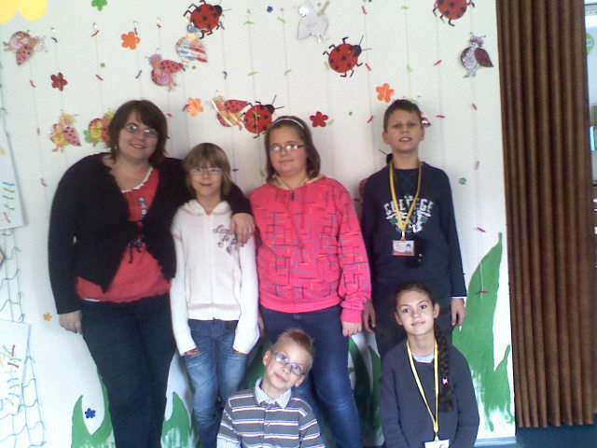
DRAMATICKÝ KROUŽEK
Udělala jsem rozhovor s dětmi z dramatického kroužku a s paní asistentkou Peterkovou. I přes to, že se některé děti styděly a mně chvilkami vypadávaly otázky, si myslím, že jsme si hezky popovídali.

Nejdříve jsem se ptala dětí:
My: Ahoj… jak se vám líbí na dramaťáku?
Děti: Jó líbí, hodně, moc.
My: Jaké tu máte mezi sebou vztahy? Jste na sebe hodí?.
Děti: Jsme na sebe hodní .
My: Jste spokojené s paní učitelkami?
Děti: Jsme spokojený, paní učitelky jsou na nás hodné.
Martin: Mně se nejvíc líbí paní asistentka .
My: A co děláte na kroužku, hrajete nějaké hry?
Děti: Hrajeme. Židličkovanou.
My: A chtěli byste hrát někde na vystoupení?
Děti: Chtěly.
My: A co byste chtěli hrát?
Děti: Nevíme.
Martin: Já bych chtěl běhat.
A pak jsem se ptala paní asistentky.
My: Paní asistentko budete hrát nějakou hru na vystoupení nebo na vernisáži?
P.A.: My bychom chtěli s dětmi nacvičit na Vánoce pohádku Paní zima .
My: Tak to se máme na co těšit. A už máte rozvržené role ?
P.A.: Role teprve musíme rozdělit, ale dnes ne, protože tu nesjou všichni. Děti šly s klubem do kina. Takže si to dnes zkoušíme jen v tomto počtu a příště už přesně rozdělíme role..
My: Kolik vám sem chodí dětí?
P.A.: Sedm. Byli bychom rádi, kdyby se ještě někdo přihlásil.
My: Takže všichni by byli vítaní?
P.A.: Ano, mohli bychom potom hrát i větší hry a bylo by to super.
My: Dramaťák tedy máte každý týden od 14:00 do kolika?
P.A.: Do tři čtvrtě na tři, ale někdy se zdržíme, protože ne vždy nám ten čas vystačí.
My: Jsem slyšela, že děti mají rády židličkovanou, ale víc her už si nepamatují, co tu třeba ještě hrajete?
P.A.: Tak hrajeme pantomimu, pohybové hry, logické hry, také hry na jemnou motoriku, nebo předvádíme pohádkové postavy apod. Je toho opravdu hodně...
My: Takže se tu nenudíte.. ☺
P.A.: Ne, rozhodně se nenudíme.☺

Když jsme rozhovor skončili, vyfotila jsem si děti i s paní asistentkou rozloučili jsme se a děti dál pracovaly na hře. Držíme palce, ať nám stihnou připravit představení, na které jen tak nezapomeneme!!!
~ Kateřina Příbrská, 9. A~

RECEPT NA HAMBURGRY

URČITĚ UŽ JSTE MNOHOKRÁT DOSTALI VÉÉLIKOU CHUŤ NA POŘÁDNÉHO POCTIVÉHO "HAMBÁČE" ☺, ALE TEN V MEKÁČI VÁS AŽ TAK NENASYTIL.... MY VÁM PROTO NABÍZÍME RECEPT, JAK JEDNODUŠŠE TAKOVÝ HAMBURGER UDĚLÁTE. OPRAVDU TO NENÍ NIC TĚŽKÉHO A UVIDÍTE, ŽE SI S TÍM HRAVĚ PORADÍTE!!
Ingredience:


1 kus cibule
1 balení hořčice
2 kusy housky
1 balení kečupu
4 plátky kyselé okurky
500g mletého hovězího masa
1 lžíce oleje
2 špetky pepře
2 špetky soli

Postup přípravy:
Mleté maso v misce zpracujeme se solí a pepřem. Z hmoty vytvoříme dvě koule a ty následně splácneme. Mezitím rozpálíme pánev a rozkrájené hamburgerové housky (víkendové pečivo) opečeme na rozkrojené straně. Poté nalejeme trochu oleje a smažíme samotné maso. Smažíme z každé strany 2-3minuty. Hotové maso položíme na spodní polovinu housky, na něj přidáme kečup a hořčici, posypeme najemno (nebo na kolečka) nakrájenou cibulí a položíme kolečka okurky.
~ Martin Nyč, 9. A~

ČTYŘSMĚRKA
Vyhledejte ve čtyřsměrce činnosti dětí a napište je do tabulky.
fotbal |  |  | F | O | T | B | A | L | V | Ě | P | Z |  | odznaky
zpěv |  |  | K | K | O | D | Z | N | A | K | Y | O |  | kytara
plavání |  |  | Y | T | Y | N | A | H | R | A | V | O |  | lego
počítače |  | T |  | E | P | L | A | V | Á | N | Í | G |  | četba
balet |  |  | A | L | Č | E | T | B | A | N | Í | E |  | známky
varhany |  | R |  | A | Č | Y | K | M | Á | N | Z | L |  | malování
 |  |  | A | B | P | O | Č | Í | T | A | Č | E
 |  |  | K | Í | N | Á | V | O | L | A | M | Y
Volná písmena ze čtyřsměrky vypište do tajenky:

~Jana Dohnalová, 9. B~


SOUTĚŽ SOUTĚŽ SOUTĚŽ SOUTĚŽ
V minulém čísle jste měli zodpovědět naši otázku.
VÍŠ, VE KTERÉM FILMU SI TATO ZVÍŘÁTKA ZAHRÁLA?
Ano, správná odpověď je DOBA LEDOVÁ.
Dostali jsme několik správných odpovědí. A výhercem se stává Kačka Nováková ze 6.A. GRATULUJEME!
A jaká je otázka pro tento měsíc?
JAK SE JMENOVALI KŘESTNÍM JMÉNEM BRATŘI ČAPKOVI?
Odpověď na naši otázku najdeš v naší školní knihovně ☺
Držíme všechny čtyři palce
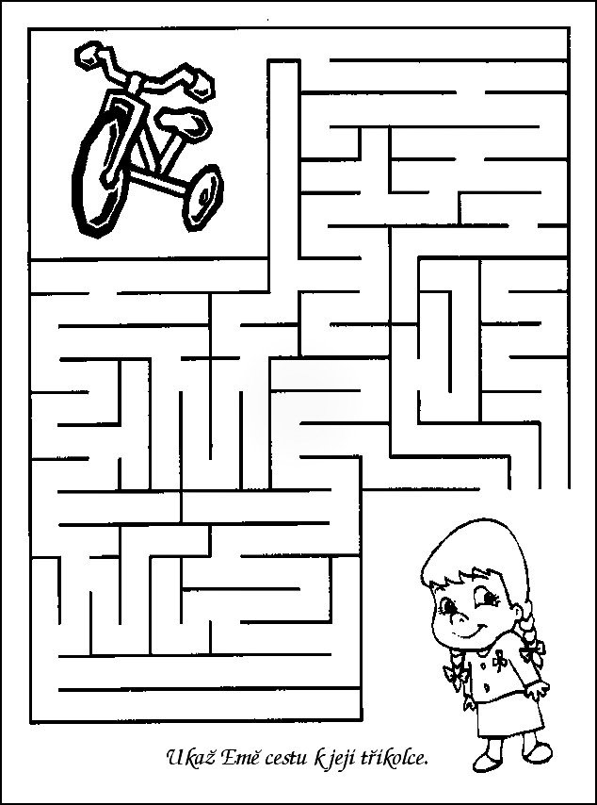
BLUDIŠTĚ

~ Lukáš Hromada, 9. B ~

